**我国居民收入与幸福感 关系的研究**

邢占军

提要:本研究在较为系统地考察以往收入与幸福感关系研究的基础上， 采用已经公开的政府统计数据、6 个省会城市的调查数据，以及来自山东省 城市居民连续 7 年的调查数据，对我国城市居民收入与幸福感的关系进行较 为深入的分析。研究发现:在现阶段的中国，收入与城市居民幸福感之间具

有一定的正相关;地区富裕程度不同会对二者之间的关系产生影响;高收入 群体幸福感水平明显高于低收入群体;从一段时期内考察，地区居民幸福指 数并没有随国民收入的增长而同步增长;地区富裕程度与居民幸福感水平之

间相关不明显。研究的主要政策主张有:中国在相当长的时期内还需以快速 良性的经济发展来保证居民收入的稳定增长，为个体自由全面的发展提供必 要的物质保障;保障民生，建立与完善促进个体自由全面发展的利益调整机 制，加大公共产品，特别是社会保障的供给力度。

关键词:收入 幸福感 中国城市居民

# 一、研究背景与问题的提出

收入是否会影响人们的幸福感? 古往今来这是一个令许多政治家 和思想者都感兴趣的问题。早在公元前 6 － 7 世纪，古希腊著名的政治 家梭伦在与吕底亚国王克洛伊索斯谈话时就提出过一个著名的论断， “许多有钱的人并不幸福，而许多只有中等财产的人却是幸福的”( 希

罗多德，2005:14 － 15)。亚里士多德也赞同梭伦的观点，在他看来，幸 福这种合乎德性的活动还需要一定的外部条件，“但尽管幸福也需要 外在的东西，我们不应当认为幸福需要很多或大量的东西 …… 只要 有中等的财产就可以做合乎德性的事”( 亚里士多德，2003:310) 。

20 世纪 60 年代以来，随着生活质量研究的兴起，不少研究者试图 通过实证研究来探讨收入与幸福感之间的关系。柏德班的研究显示，

高收入者会体验到较多的正性情感，而低收入者体验到较多的负性情 感( Bradburn，1969) 。坎波等人的研究发现，个人收入对幸福感产生的 影响很小( Campbell et al. ，1976) 。哈瑞等人发现，收入与主观幸福感

之间的平均相关为 0. 17 ( Haring et al. ，1984 )。后来的一些研究者 ( Headey ＆ Wearing，1992;Diener et al. ，1993;King ＆ Napa，1998;Ng， 1997) 也得出了大致类似的结论。但上述研究也受到了一些质疑，一

些研究者认为，在考察个人收入与幸福感的关系时应当考虑国家的富 裕程度。威文的研究发现，在较为贫穷的国家，个人收入与主观幸福感 的相关较强( Veenhoven，1991) ，这一结论也被哈伊等人对东欧一些转 型国家的研究所证实( Hayo，2003) 。

与此同时，一些研究者也从宏观层面对国民收入与幸福感的关系 进行了研究。这类研究在群体乃至国家层面展开，试图考察不同国家 的国民收入对幸福感的影响。美国经济学家埃斯特林，在 20 世纪 70 年代提出了所谓的“Easterlin 悖论”( Easterlin，1974 )。根据埃斯特林 的观点，通常在一个国家内，富人报告的平均幸福感水平高于穷人;但 如果进行跨国比较，穷国的幸福感水平与富国几乎一样高。从另一个 角度看，国民收入的增长并不必然导致国民幸福感水平的提高。毫无 疑问，这与传统经济学“财富增加将导致福利或幸福增加”的命题相 悖。但也有一些研究者发现，国家的富裕程度与国民幸福感水平之间

存在较强的正相关 ( Diener et al. ，1995; Diener ＆ Fujita，1995; Cum- mins，1998;Schyns，1998) 。

对收入与幸福感之间的关系进行实证研究，无疑具有重要的理论 意义和决策价值。但到目前为止，还没有见到针对我国居民收入与幸 福感关系的系统研究。本研究以已经公开的政府统计资料为依据，结 合 2002 － 2008 年对山东省城市纵向研究，以及 2005 年对全国 6 个省 会城市①横向研究所取得的调查数据，分别以个体和地区为分析单位， 对我国城市居民收入与幸福感的关系进行较为系统的探索研究，力图 对以下问题做出初步的回答:

( 一) 城市居民个人收入与幸福感之间存在何种关系?

( 二) 地区富裕程度对居民个人收入与幸福感之间的关系存在何 种影响?

( 三) 收入差距对群体幸福感水平存在何种影响?

( 四) 地区富裕程度对居民幸福感水平存在何种影响?

( 五) 基于收入与幸福感关系的考察可以提出 哪 些 公 共 政

① 6 个省会城市为:北京、沈阳、西安、杭州、广州、昆明，后文所指均如此，恕不一一注明。

策主张?

# 二、核心概念与主要变量

( 一) 收入

本研究的核心概念之一是收入( income) ，但以往研究者对这一概 念的把握却不尽一致。有时一些研究者也会采用“金钱”( money) 、“财 产”( property) 、“财富”( wealth) 等说法。如果概念界定不清，很容易造 成理解上的混乱。金钱、财产和财富等概念，在内涵上要超过收入，既 可以通过收入来体现，也可以通过储蓄、消费等指标加以考察。但由于

收入相对而言更易操作，因而在实证研究中更多地被用来反映人们所 拥有的物质条件状况。以往对收入与幸福感关系的研究中，研究者们 对收入主要是从以下三个层面把握的。

1. 个人收入( personal income)。

个人收入即个人在一段时期内通过各种途径所获得的收入的总 和，包括工资、租金、股利股息及社会福利等方面得来的收入。该指标 可以在一定程度上体现个人的实际购买力水平，因而可以用来预测个

人的消费能力。有关特定社会个人收入的数据可以通过问卷调查直接 取得。如果分析单位为国家或地区，个人收入还可以通过政府统计部 门公布的统计数据取得。

1. 家庭收入( household income)。

考虑到家庭因素对最终个人消费的影响，研究者也会采用家庭收 入这个指标。家庭收入指的是一个家庭在一段时期内通过各种途径所 获得的收入的总和，包括家庭成员工资、租金、股利股息及社会福利等 方面的收入。同样，根据分析单位的不同，研究者也可以通过问卷调查 或政府统计部门取得相应的数据。

1. 国民收入( national income)。

国民收入是指一个国家或地区在一定时期( 通常为一年) 内物质 资料生产部门的劳动者新创造的价值的总和，社会总产品的价值扣除

用于补偿消耗掉的生产资料价值的余额。国民收入作为一个国家或地 区一定时期内新创造的价值的总和，能够比较准确地反映这个国家或 地区新增加的物质财富，而人均国民收入则是直接反映这个国家或地

区社会生产力发展水平和人民生活水平的综合指标。 本研究分别以个体和地区作为分析单位，从研究需要出发界定了

三个与收入有关的变量:个人调查收入、个人可支配收入和地区人均国 民收入。

个人调查收入可以操作性地界定为:在调查时间之前一年的时间 里，个人对自己各类收入总量的估计数值。由于我国文化背景下较为 普遍存在的“怕露富”心理，可以推测该数值可能被低估。

人均可支配收入，指个人收入扣除向政府缴纳的个人所得税、遗产 税和赠与税、不动产税、人头税、汽车使用税，以及交给政府的非商业性 费用等以后的余额。有关地区或城市的人均可支配收入可以通过政府 统计部门公布的统计数据取得。

地区人均国民收入，采用的是地区人均国内生产总值，即人均 GDP。 将一个地区核算期内实现的国内生产总值与这个地区同期的户籍人口 相比进行计算，就可以得到该地区的人均 GDP。本研究所需地区人均 GDP 可以通过政府统计部门公布的统计数据计算取得。由于计算该数 值的基数包括了这些地区所辖农村地区，因此对该数值可能被高估。

( 二) 幸福感

本研究的另一核心概念是幸福感( subjective well-being) ，不同研究 者对幸福感含义的界定和理解存在着相当大的差异。一些研究者在认 知的层面上加以理解，将幸福感等同于生活满意感( life satisfaction)。 例如，辛和约翰认为幸福感就是生活满意感，它可以定义为“依据自己 所持的准则对自身的生活质量的总体评价”( Shin ＆ Johnson ，1978 )。 另一些研究者则在情感层面上使用这一术语，将其理解为快乐感( hap- piness)。例如，柔斯称:“幸福感是一个人对自己当前的幸福状况的评 价，这种评价常常可以用那些情感性的术语加以表达。当你问一个人 的幸福感如何时，他常常会这样回答‘我感觉良好( good) ’”( Ross ＆ Kishchuck，1986) 。总的来看，这两种观点坚持的都是西方思想史上的 快乐主义幸福观传统。20 世纪 90 年代兴起的以完善论幸福观为基础 的幸福感研究，则力图超越快乐主义幸福观，更多强调自身潜能实现而 获得的价值感。例如，瑞佛等人将幸福感视为“通过充分发挥自身潜 能而达到完美的体验”( Ryff，1995) 。

在整合已有研究的基础上，我们将幸福感界定为人们所拥有的客

观条件，以及人们的需求价值等因素共同作用而产生的个体对自身生 存与发展状况的一种积极的心理体验，它是满意感、快乐感和价值感的 有机统一。从体验论主观幸福感的观点出发，我们采用实证方法对当 前我国居民幸福感的结构进行了探索，提出我国居民幸福感由知足充 裕体验、心理健康体验、成长进步体验、社会信心体验、目标价值体验、 自我接受体验、人际适应体验、身体健康体验、心态平衡体验、家庭氛围 体验 10 个维度构成，这 10 个维度可以进一步概括为身心健康体验和 享有发展体验两个方面( 见图 1)。

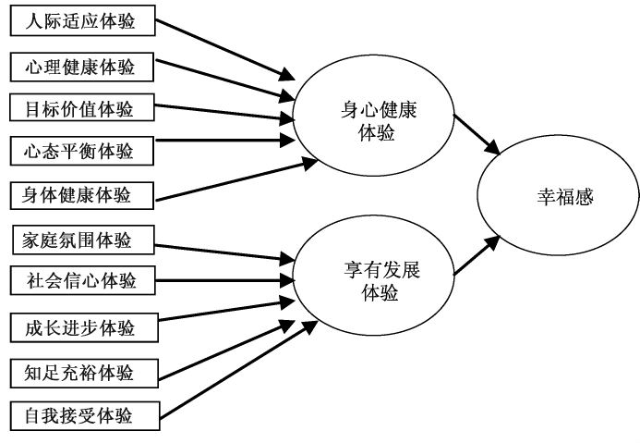

图 1 我国居民幸福感结构模型

依据该结构，我们编制了一套由 40 个项目组成的《中国城市居民 主观幸福感量表》，以及 20 个项目组成的量表简本( 邢占军，2009) ，通 过调查城市居民在该量表上的总得分，以及在各个分量表上的得分就

可以确定 11 个与幸福感有关的变量:总体幸福感、知足充裕体验、心理 健康体验、成长进步体验、社会信心体验、目标价值体验、自我接受体 验、人际适应体验、身体健康体验、心态平衡体验、家庭氛围体验。

# 三、研究方法与数据来源

本研究采用二次分析( secondary analysis) 的方法，主要数据来源于

已公开的政府统计资料、笔者主持完成的国家社会科学基金项目“中 国城市居民主观幸福感研究”，以及笔者主持完成的山东省委委托课 题“山东省城市居民信心指数追踪研究”。

( 一) 中国城市居民主观幸福感研究的样本情况

“中国城市居民主观幸福感研究”课题组，从 2005 年 6 月开始到 2006 年 3 月，在全国 6 个省会城市进行了针对 18 周岁以上城市常住 居民的抽样问卷调查，有效样本总量为 3710 人。其中:从性别分布看， 男性受访者占 51. 3% ，女性受访者 48. 7% ;从年龄分布看，24 岁及以 下受访者占 16. 4% ，25 － 34 岁者占 32. 4% ，35 － 44 岁者占 25. 8% ，45

－ 54 岁者占 15. 1% ，55 岁以上者占 10. 4% ;从文化程度分布看，初中 及以 下 者 占 18. 2% ，高 中 ( 中 专) 者 占 31. 1% ，大专及以上者占 50. 7% ;从婚姻状况看，未婚者占 25. 4，已婚者占 66. 9% ，丧偶、离婚或 分居者占 7. 7% 。

( 二) 山东省城市居民信心指数追踪研究的样本情况

“山东省城市居民信心指数追踪研究”课题组，从 2002 年 5 月开 始到 2008 年 11 月，连续 7 年在山东省进行了针对 18 周岁以上城市常 住居民的抽样问卷调查，其中城市居民幸福感是调查内容的主要组成

部分。7 年调查积累的有效样本总量为 11812 人。其中:从性别来看， 男性受访者占 54. 2% ，女性受访者 45. 8% ;从年龄来看，24 岁及以下 者占 14. 2% ，25 － 34 岁者占 34% ，35 － 44 岁者占 28. 7% ，45 － 54 岁者 占 13. 7% ，55 岁以上者占 9. 5% ;从文化程度来看，初中及以下者占 23. 1% ，高中( 中专) 者占 38. 6% ，大专及以上者占 38. 3% ;从婚姻状况 来看，未婚者占 19. 5，已婚者占 78. 2% ，丧偶、离婚或分居者占 2. 4% 。

# 四、研究结果与发现

( 一) 城市居民个人收入与幸福感的关系

我们采用来自 6 个省会城市的调查数据，对城市居民个人收入与 幸福感的关系进行考察。对数据的初步分析显示，不同城市个人收入 差距较大，6 个省会城市的个人年平均收入分别为 15064. 21 元、

16195. 07 元、17392. 62 元、19534. 17 元、24710. 06 元、44785. 38 元。为

更加合理地反映出城市居民幸福感总分，以及各分量表得分在收入水 平上的分布趋势，我们将每个地区的数据按收入变量进行重新分组。 具体做法是，将每个城市的数据按个人年收入水平分为 10 组，这样每 个城市的每位被调查者都可归为由低到高的 10 个收入组，然后再将这 些城市的数据合并为总的数据库。在最后形成的总数据库中，各个收 入群体的样本量，以及在总样本中的分布情况见表 1。

表 1 不同收入群体的样本量以及在总样本中的分布情况

|  |  |  |  |  |  |  |
| --- | --- | --- | --- | --- | --- | --- |
| 组别 | | 参考值( 元) | 频次 | 百分比 | 有 效 百分比 | 累 积 百分比 |
| 有效 | 1 | 4999 以下 | 432 | 11. 6 | 12. 7 | 12. 7 |
| 2 | 5000 － 7999 | 294 | 7. 9 | 8. 6 | 21. 3 |
| 3 | 8000 － 9999 | 348 | 9. 4 | 10. 2 | 31. 5 |
| 4 | 10000 － 11999 | 467 | 12. 6 | 13. 7 | 45. 2 |
| 5 | 12000 － 14999 | 288 | 7. 8 | 8. 4 | 53. 6 |
| 6 | 15000 － 19999 | 297 | 8. 0 | 8. 7 | 62. 3 |
| 7 | 20000 － 20999 | 341 | 9. 2 | 10. 0 | 72. 3 |
| 8 | 21000 － 29999 | 386 | 10. 4 | 11. 3 | 83. 6 |
| 9 | 30000 － 49999 | 305 | 8. 2 | 8. 9 | 92. 5 |
| 10 | 50000 以上 | 255 | 6. 9 | 7. 5 | 100. 0 |
| 合计 |  | 3413 | 92. 0 | 100. 0 |  |
| 缺失 |  |  | 297 | 8. 0 |  |  |
| 总计 | |  | 3710 | 100. 0 |  | |

注:表中参考值是全国 6 个城市的平均值，每个城市个人年收入水平的分组标准与此有 不同程度的出入。

考察幸福感变量在不同收入群体的分布状况( 表 2) ，可以发现，在 幸福感总量表，以及绝大多数分量表得分上，都存在随着收入水平提高 幸福感得分也缓慢提升的趋势。这种趋势通过图 2 可以更为直观地表 现出来。为此，我们进一步考察了个人收入与幸福感总分及各分量表 得分的相关系数。

表 2 个人收入与幸福感总分及各分量表得分分布状况

|  |  |  |  |  |  |  |  |  |  |  |
| --- | --- | --- | --- | --- | --- | --- | --- | --- | --- | --- |
| 幸福感指标 | 个人收入 | | | | | | | | | |
| 1 | 2 | 3 | 4 | 5 | 6 | 7 | 8 | 9 | 10 |
| 总体幸福感 | 56. 1 | 60. 8 | 60. 9 | 60. 1 | 62. 8 | 59. 2 | 63. 4 | 61. 3 | 64. 0 | 64. 7 |
| 知足充裕体验 | 41. 3 | 42. 6 | 44. 8 | 47. 8 | 47. 5 | 45. 1 | 52. 5 | 48. 3 | 57. 0 | 57. 4 |
| 心理健康体验 | 51. 3 | 54. 2 | 54. 0 | 55. 9 | 56. 7 | 56. 0 | 60. 9 | 55. 9 | 58. 4 | 61. 4 |
| 社会信心体验 | 58. 6 | 62. 8 | 60. 5 | 63. 0 | 62. 2 | 59. 4 | 61. 3 | 62. 3 | 65. 2 | 64. 3 |
| 成长进步体验 | 64. 7 | 68. 7 | 70. 4 | 69. 1 | 70. 9 | 65. 3 | 70. 7 | 66. 8 | 71. 8 | 71. 3 |
| 目标价值体验 | 58. 1 | 61. 8 | 61. 6 | 62. 8 | 65. 2 | 59. 1 | 65. 5 | 64. 5 | 65. 7 | 67. 2 |
| 自我接受体验 | 64. 9 | 67. 8 | 67. 4 | 65. 1 | 68. 1 | 64. 5 | 67. 0 | 64. 4 | 66. 4 | 67. 5 |
| 身体健康体验 | 53. 8 | 56. 7 | 57. 9 | 54. 5 | 59. 2 | 57. 2 | 58. 2 | 57. 3 | 56. 7 | 58. 4 |
| 心态平衡体验 | 52. 9 | 55. 4 | 55. 0 | 56. 6 | 59. 4 | 56. 7 | 62. 2 | 58. 3 | 60. 4 | 61. 2 |
| 人际适应体验 | 62. 8 | 68. 9 | 68. 6 | 64. 6 | 68. 5 | 63. 8 | 66. 2 | 67. 4 | 68. 5 | 69. 1 |
| 家庭氛围体验 | 64. 2 | 69. 0 | 68. 6 | 70. 4 | 70. 2 | 65. 2 | 69. 2 | 67. 8 | 70. 4 | 68. 8 |

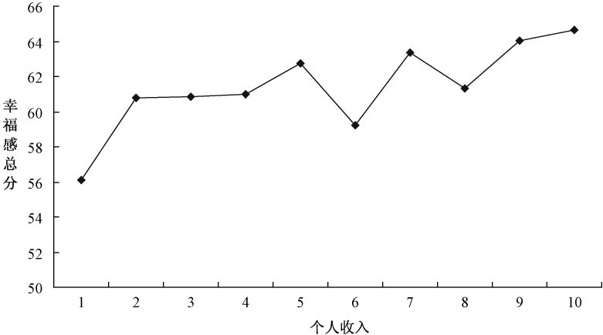

图 2 不同收入组幸福感总分的分布趋势

图 3 显示的是个人收入与幸福感总分及各个分量表得分的相关系 数。从中可以看到，除了自我接受体验外，个人收入与幸福感总分，以 及其他 9 个分量表得分的相关系数均达到了显著性水平。其中，个人 收入与知足充裕体验得分、幸福感总分、心理健康体验得分和心态平衡

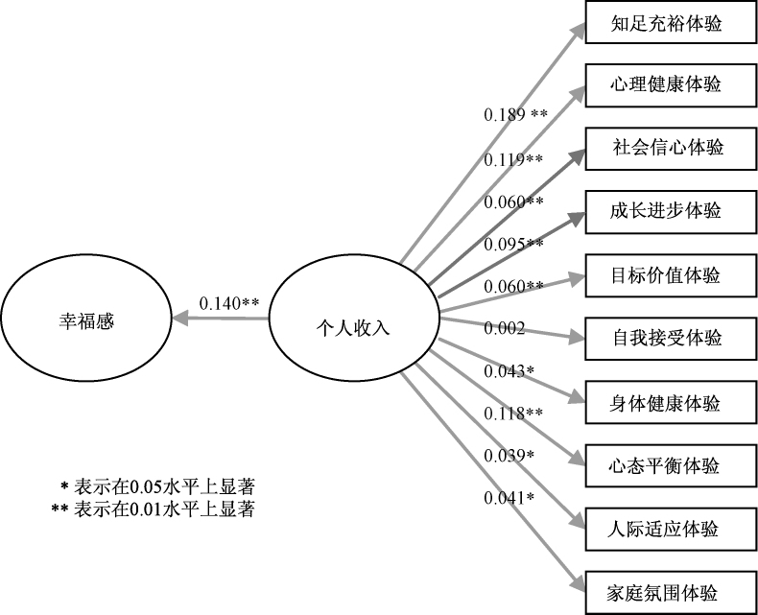

图 3 个人收入与幸福感的相关分析

体验得分的相关超过了 0. 10，与知足充裕体验得分的相关最高，相关 系数为 0. 189，但解释率较低，仅为 3. 6% 。个人收入对幸福感总分的 解释率不足 2% ，这与国外多数研究者的研究结果基本吻合，表明个人 收入因素对幸福感仅有微弱的影响。

在幸福感各个具体指标中，与个人收入相关较强的依次是知足充 裕体验( r = 0. 189，p = 0. 000) 、心理健康体验( r = 0. 119，p = 0. 000 ) 和

心态平衡体验( r = 0. 118，p = 0. 000)。知足充裕体验，反映的是人们对 自身所拥有的客观物质条件的体验，由于客观物质条件与收入状况密 不可分，因而二者之间相关程度最高也就不难理解。之所以二者相关 没有达到很高的水平，其中的一个重要原因是该指标还包含了个体对

客观物质条件存在主观期望的因素，这一点集中体现在个体的知足程 度方面。个人收入与心态平衡体验之间相关系数较高，说明收入因素 可能对城市居民的心态平衡有一定的影响，但这种影响较低。个人收 入对心态平衡体验的影响相对较低，与社会比较理论的解释相吻合。

根据社会比较理论，一个人是否感到幸福，取决于个体进行社会比较的 方式与标准( Diener et al. ，1999) 。与个体内在的比较方式和比较标准

相比，收入等外在因素所起的作用是相对有限的。这里值得注意的是， 个人收入与心理健康体验之间相关程度较高。心理健康体验考察个体 的社会适应状态，主要包括个体精力是否充沛、能否处理好日常工作和 生活方面的事情、心胸是否开阔、性格是否开朗、遇到困难能否从容应 对等内容。二者之间相关较高，意味着目前城市居民个人收入对其自 身的社会适应可能存在一定的影响。个人收入与自我接受体验之间的 相关接近于零( r = 0. 002，p = 0. 905)。自我接受体验，反映的是人们在 自我悦纳方面的心理体验。高分者的典型特征是:充满自信，对自身持 有肯定的态度;承认和容忍自身在很多方面的优缺点;对过去的经历持 肯定的态度。在一个以市场经济为主导的社会里，收入对个体自我接 受体验无疑会产生一定的影响，但由于自我接受体验更多折射出来的 是个体的人格，而自我被认为是人格的核心，也是相对稳定较难改变的 部分( Loevinger，1976) 。由此可以进一步推定:作为单一外部因素，个 人收入对与人格较为密切的幸福感变量的直接影响可能十分有限。

( 二) 地区富裕程度对个人收入与幸福感关系的影响

为考察地区富裕程度对个人收入与幸福感关系的影响，首先对地 区富裕程度加以考察。地区富裕程度所采用的指标是人均 GDP，根据 所调查的 6 个省会城市公布的 2005 年 GDP 总量和户籍人口数，计算 出当年 6 个省会城市的人均 GDP 分别为 17124 元、20893 元、29833 元、44754 元、44969 元、53871 元。据此，将 6 个省会城市按地区富裕 程度分为两类，一类地区的人均 GDP 在 40000 元以上，三个属于一类 地区的城市( 北京、杭州、广州) 都在东部，样本量为 1864 人。二类地 区的人均 GDP 在 30000 元以下，三个属于二类地区的城市 ( 沈阳、西 安、昆明) 都在中西部，样本量为 1846 人。分别考察两类地区个人收入 与幸福感各指标的相关程度，结果见图 4、图 5。

通过对图 4 和图 5 的比较可以看出，地区富裕程度对居民个人收 入与幸福感关系的影响是比较明显的。总体看来，二类地区居民个人 收入与幸福感之间的相关要强于一类地区，换句话讲，在富裕程度较低 的地区，个人收入对幸福感的影响较大。这一结果一定程度上可以证 实威文( Veenhoven ，1991) 的假定:在较为贫穷的国家( 地区) ，个人收 入与主观幸福感的相关较强，但在这里如何确定满足该假定成立的贫 穷地区( 国家) 和富裕地区( 国家) 界限，无疑是有待进一步探讨的问